2018年广州市中小学教师职称申报
网上公示查看指引

自2018年起广州市教师职称评审申报材料的公示采用纸质材料公示与网上申报系统公示相结合的方式进行。学校其它教师可以登录广州市职称业务申报与管理系统查看申报教师的申报材料，具体操作如下：
- 用自己的账号登录职称申报系统。
网址：http://www.hrssgz.gov.cn/vsgzhr/Login_ZJ2.aspx
- 点击“职称业务申报”图标。
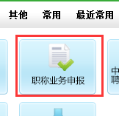
- 在左侧菜单栏选择“专业技术资格评审”——“中小学（幼儿园）教师评前公示查看”。
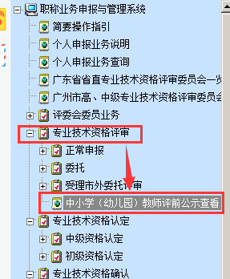
- 输入单位公布的公示码即可查看本单位职称申报人员的公示材料。
